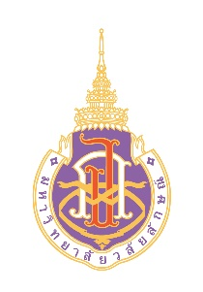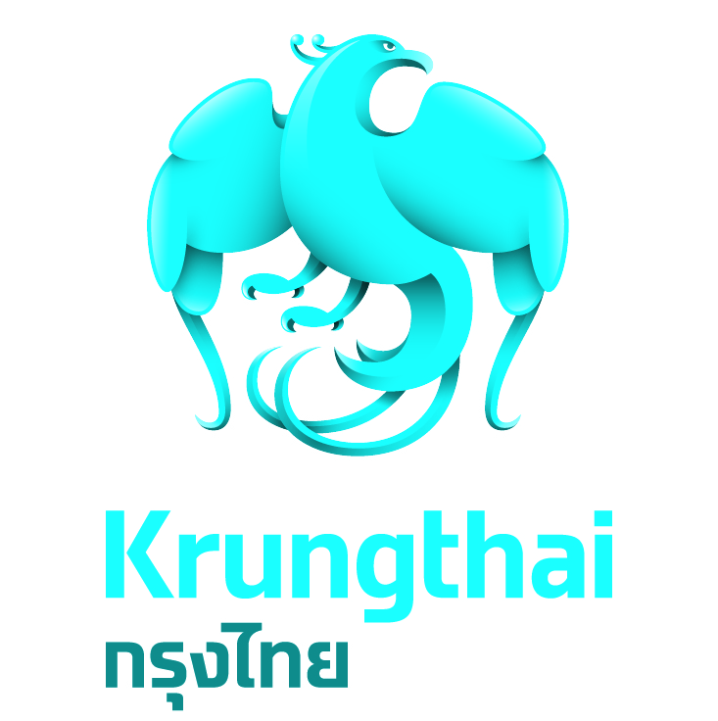
ข่าวประชาสัมพันธ์
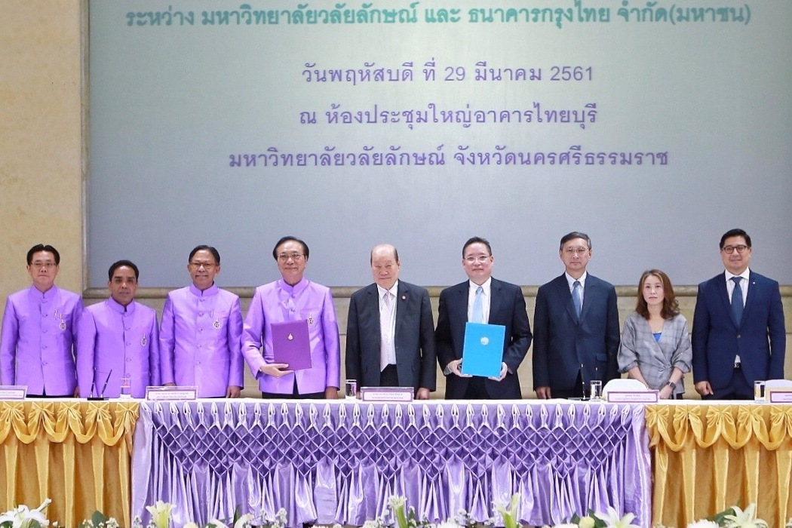
กรุงไทยจับมือมหาวิทยาลัยวลัยลักษณ์ พัฒนา University App เพื่อก้าวสู่มหาวิทยาลัยอัจฉริยะ และสังคมไร้เงินสด

ศาสตราจารย์ ดร.สมบัติ ธำรงธัญวงศ์ อธิการบดี มหาวิทยาลัยวลัยลักษณ์ และ นายผยง ศรีวณิช กรรมการผู้จัดการใหญ่ ธนาคารกรุงไทย ร่วมลงนามในบันทึกข้อตกลงความร่วมมือในโครงการพัฒนามหาวิทยาลัยอัจฉริยะและสังคมไร้เงินสด โดยธนาคารจะเป็นผู้ให้บริการ Smart University Mobile Application แอพพลิเคชันบนโทรศัพท์มือถือที่จะเชื่อมโยงระบบสารสนเทศทางการศึกษาต่าง ๆ ของมหาวิทยาลัย เข้ากับระบบชำระเงินอิเล็กทรอนิกส์ของทางธนาคาร และให้บริการจัดการทางการเงินครบวงจรผ่านระบบ Krungthai Digital Platform แก่มหาวิทยาลัยวลัยลักษณ์ และโรงพยาบาลศูนย์การแพทย์มหาวิทยาลัยวลัยลักษณ์ พร้อมมอบทุนการศึกษาและเงินสนับสนุนแก่มหาวิทยาลัย โดยก่อนหน้าการร่วมลงนาม ฯ นายผยง ศรีวณิช ได้กล่าวปาฐกถาพิเศษ “บทบาทของธนาคารในการขับเคลื่อนนวัตกรรมกับระบบการศึกษาในประเทศไทย” เนื่องในโอกาสครบรอบ 26 ปี แห่งการสถาปนามหาวิทยาลัยวลัยลักษณ์

ศาสตราจารย์ ดร.สมบัติ ธำรงธัญวงศ์ เปิดเผยว่า จากการที่มหาวิทยาลัยให้ความสำคัญในการนำนวัตกรรมมาประยุกต์ใช้ เพื่อยกระดับประสิทธิภาพการจัดการทางการศึกษา เพื่อเพิ่มความสะดวกสบายแก่นักศึกษาและบุคลากรผู้ใช้บริการ ทั้งภายในและภายนอกรั้วมหาวิทยาลัย จึงได้ริเริ่มโครงการพัฒนามหาวิทยาลัยวลัยลักษณ์เป็นมหาวิทยาลัยอัจฉริยะและสังคมไร้เงินสด (WU Smart Society) ซึ่งสอดคล้องกับยุทธศาสตร์ National e-Payment และ Thailand 4.0 ของภาครัฐ โดยมีธนาคารกรุงไทยร่วมผลักดันโครงการดังกล่าว ผ่านการสนับสนุนด้านนวัตกรรมทางการเงินที่ทันสมัย

นายผยง ศรีวณิช กล่าวว่า บทบาทของธนาคารกรุงไทยในฐานะที่เป็นธนาคารพาณิชย์ของรัฐ คือ การร่วมสนับสนุนนโยบายของรัฐในด้านต่าง ๆ ซึ่งรวมถึงการสนับสนุนการศึกษาและการสาธารณสุขด้วย หนึ่งในยุทธศาสตร์ที่สำคัญของธนาคารในปีนี้ คือการร่วมกับมหาวิทยาลัยต่างๆ ในการสร้างมหาวิทยาลัยอัจฉริยะและสังคมไร้เงินสด โดยที่ผ่านมาธนาคารได้ให้บริการจัดการทางการเงินที่ครบวงจร ผ่านระบบ Krungthai Digital Platform กับมหาวิทยาลัยต่าง ๆ ส่วนสำหรับมหาวิทยาลัยวลัยลักษณ์ ซึ่งจะเป็นจุดยุทธศาสตร์ในการขับเคลื่อนจังหวัดนครศรีธรรมราชและภาคใต้ตอนบนสู่สังคมไร้เงินสดนั้น ธนาคารจะให้บริการ University Mobile Application แอพพลิเคชันบนโทรศัพท์มือถือที่จะเชื่อมโยงระบบสารสนเทศทางการศึกษาต่าง ๆ ของมหาวิทยาลัย เข้ากับระบบชำระเงินอิเล็กทรอนิกส์ของทางธนาคาร โดยจะให้บริการข้อมูลต่าง ๆ เกี่ยวกับมหาวิทยาลัย เช่น อาคารสถานที่ รถรับส่ง และหอพัก ผ่านแอพพลิเคชันอีกด้วย นอกจากนี้ ยังให้บริการด้านอื่น ๆ อีก เช่น บัตรประจำตัวอัจฉริยะสำหรับนักศึกษา คณาจารย์ แพทย์ พยาบาล และบุคลากร บริการเครื่องรูดบัตร EDC ตามจุดชำระเงินในมหาวิทยาลัยและโรงพยาบาล บริการ QR Code Payment เพื่อการรับชำระเงินของหน่วยงานและร้านค้าภายในมหาวิทยาลัยและโรงพยาบาล บริการระบบบริจาคอิเล็กทรอนิกส์ “e-Donation” และบริการบัตร Krungthai Travel Card บัตรแรกและบัตรเดียวที่ให้แลกเปลี่ยนเงินตราต่างประเทศในอัตราพิเศษกว่าอัตราในท้องตลาด สะดวกไม่ต้องพกเงินสดบริการชำระเงิน

นายผยง ศรีวณิช กล่าวต่อไปว่า ธนาคารยังได้จัดสรรเงินเพื่อมอบเป็นทุนการศึกษาให้แก่นักศึกษาผู้มีผลการเรียนดีเด่น แต่ขาดแคลนทุนทรัพย์ เพื่อสนับสนุนโอกาสทางการศึกษาอีกด้วย นอกจากนี้ ธนาคารมองถึงความเป็นไปได้ในการขยายความร่วมมือกับทางมหาวิทยาลัยในด้านอื่น ๆ เพื่อให้เกิดการพัฒนาที่ยั่งยืน เช่น การร่วมสนับสนุนงานของหน่วยบ่มเพาะวิสาหกิจ อุทยานวิทยาศาสตร์และเทคโนโลยี และโครงการ Walailak University Cultural Camp เป็นต้น

ฝ่ายสื่อสารองค์กรและภาพลักษณ์
โทร. 0-2208-4176
29 มีนาคม 2561

